ICS 03.120.20

P00

团 体 标 准

T/ZSPH XX-XXXX

**数字家庭工程建设规范**

**Standard for digital home construction**

20XX-XX-XX发布 20XX-XX-XX实施

|  |  |
| --- | --- |
| 中关村乐家智慧居住区产业技术联盟 | 发布 |

前  言

本文件按照GB/T 1.1—2020《标准化工作导则 第1部分：标准化文件的结构和起草规则》的规定起草。

请注意本文件的某些内容可能涉及专利。本文件的发布机构不承担识别专利的责任。

本文件由中关村乐家智慧居住区产业技术联盟提出并归口 。

本文件起草单位：XXXX 。

本文件主要起草人：XXXX 。

**目 次**

前  言 II

1 总 则 1

2 术 语 2

3 基本规定 3

4 系统设计 4

4.1 一般规定 4

4.2 系统架构 4

4.3 数字家庭系统架构 4

4.4 设计原则 5

5 性能要求 6

5.1 全屋网络 6

5.2 平台要求 7

6 工程施工与安装 9

6.1 一般规定 9

6.2 综合布线 9

6.3 管线预埋 9

6.4 安装 10

6.5 住宅用综合信息箱 11

7 工程验收 13

7.1 一般规定 13

7.2 系统检测 13

7.3 通信线路验收 14

附录A（规范性）智能设备安装规范 15

A.1 燃气传感器 15

A.2 智能门锁 15

A.3 86型网关 16

A.4 烟雾传感器 17

A.5 水浸传感器 17

A.6 人体感应器 18

A.7 紧急报警按钮 19

A.8 门窗传感器 20

A.9 开关面板类设备 21

A.10 灯具类设备 24

A.11 窗帘电机类设备 25

本规程用词说明 28

规范性引用文件 29

# **总 则**

* + 1. 为规范数字家庭工程建设的内容,统一技术要求，确保工程质量，制定本规范。
    2. 本规范适用于数字家庭工程的建设。
    3. 数字家庭工程应突出住宅的数字化属性,遵循市场主导、政府引导,因地制宜、系统推进,融合共享、创新发展,安全可靠、绿色发展的建设原则。
    4. 数字家庭工程建设除应符合本规范外，尚应符合国家现行有关标准的规定。



# **术 语**

* + 1. 数字家庭 digital home

以住宅为载体，利用物联网、云计算、大数据、移动通信、人工智能等新一代信息技术，实现系统平台、家居产品的互联互通，满足用户信息获取和使用的数字化家庭生活服务系统。

* + 1. 智能家居设备 smart home device

具有网络通信功能，可自描述、发布并能与其他节点进行交互操作的家居设备。

[GB/T 34043-2017,定义3.2]

* + 1. 住宅用综合信息箱 residential integrated information box

由箱体以及功能模块组成，安装在居住单元套（户）内，用于实现居住单元的宽带接入、路由交换、有线电视线缆配线接入和分配，以及数字家庭智能化设备接入、管理、控制和家庭数据安全存储、边缘计算功能的设备箱。

# **基本规定**

3.0.1数字家庭工程系统技术方案和产品的选择应综合考虑居住定位、运营模式等因素,立足于提升居住生活品质,满足数字家庭的总体需求。

3.0.2数字家庭工程建设以住宅套内空间为载体,应与住宅套内空间一体化设计,宜同步施工验收、同步交付使用。

3.0.3系统应支持本地操作及远程控制,且外部网络故障不应影响本地操作。

3.0.4数字家庭工程的供电、防雷与接地应符合现行国家标准《民用建筑电气设计标准》GB51348、《建筑物防雷设计规范》GB50057及《建筑物电子信息系统防雷技术规范》GB50343的相关规定。

# **系统设计**

# 一般规定

* + - * 1. 数字家庭工程应根据建筑户型、功能需求、应用方式等进行设计。
        2. 数字家庭系统设计应满足不同建筑空间、不同应用场景功能的需要。
        3. 数字家庭系统应遵循安全性、稳定性、经济性、易用性、兼容性及可扩展性的总体设计要求。
        4. 数字家庭系统应编制系统设计方案,设计方案包括系统的功能要求、设备和软件参数及技术指标等内容。

# 系统架构

* + - * 1. 数字家庭系统由数字家庭平台、控制设备、功能设备和接入设备构成如图1所示。



* + - 1. 数字家庭系统架构
         1. 数字家庭平台

提供设备控制、 数据交互、 服务共享等功能， 实现家居智能化， 满足用户在线获取社会化服务、政务服务等需求的软件系统。

* + - * 1. 控制设备

控制设备可分为住宅用综合信息箱和远程控制设备，住宅用综合信息箱通过以太网接入数字家庭平台，连接接入设备和功能设备，实现彼此之间的互联。住宅用综合信息箱可以通过以太网接入数字家庭服务云，从云中获取各种服务和功能。

远程控制设备允许用户通过互联网或其他远程连接方式，随时随地对家居系统进行控制和管理。用户可以使用智能手机、平板电脑等终端设备连接并控制家庭内的智能设备。

* + - * 1. 功能设备

功能设备包括被控设备和感知设备。被控设备可以通过数字家庭系统进行控制，例如智能灯泡、智能插座等。感知设备则可以感知环境信息，例如智能摄像头、智能传感器等。

* + - * 1. 接入设备

接入设备也包括家庭路由器、总线网关、窄带无线网关和WLAN接入点等，它们提供连接外部网络和设备的功能。

# 设计原则

* + - * 1. 数字家庭系统安全性应符合下列规定:

1. 系统网络出口应具备信息安全保障机制,家庭网关、智能交互终端等应具备身份认证机制;
2. 系统应具备阻止未经授权或身份认证的人员接入内网的功能;
3. 当智能交互终端设备发生改变时,应对用户身份进行重新认证。
   * + - 1. 数字家庭系统稳定性应符合下列规定:
4. 控制面板、遥控器等应为交互与控制的基本设备;
5. 系统中某个设备或模块发生故障,其他设备或模块不应受到影响;
6. 系统配电应由套内配电箱设专用回路引入,应设置短路过负荷和漏电保护,空气开关、漏电保护装置宜选用智能型;
7. 系统供电可采用UPS作为备用电源,并符合现行国家标准《安全防范工程技术标准》GB50348的相关规定。
   * + - 1. 数字家庭系统经济性应符合下列规定:
8. 系统应根据功能需求进行合理设计,选用合理可行的技术手段;
9. 设备材料选型应在满足功能需求的前提下充分考虑建设成本。
   * + - 1. 数字家庭系统易用性应符合下列规定:
10. 系统设备的网络接入、功能设置以及日常维护应便于用户操作,并符合人体工程学及行为操作习惯;
11. 对系统设备的操作应充分考虑不同年龄段用户的操作需求,应具备手动控制模式,宜具备智能交互终端控制、AI语音控制等多种控制模式;
12. 系统说明资料应准确、简洁、生动,容易被用户理解、学习和使用,宜具备在线帮助功能。
    * + - 1. 数字家庭控制系统兼容性应符合下列规定:
13. 系统软件宜为第三方设备及系统的接入提供开放接口;
14. 智慧住宅系统应具备电磁兼容性,系统及其设备在电磁环境中应能正常工作且不对该环境中的其他设备造成影响。
    * + - 1. 数字家庭控制系统可扩展性应符合下列规定:
15. 系统宜采用模组化、结构化相结合的方式,用户可根据需要灵活组合和扩展;
16. 系统应支持远程升级和维护。

# **性能要求**

# 全屋网络

* + - * 1. 光纤网络应满足以下需求：

1）一般家庭采用单个分支光模块以“1点对多点”的方式接入多个光网关设备；

2）单芯/2芯单模皮线光缆引入至综合信息箱内设置的光纤适配单元；

3）分支光模块（1:4）设置于综合信息箱内；

4）光纤适配单元与光网关之间可采用皮线光缆或光电混合缆（提供直流电源和传送信号）互通；

5）光网关设置于套内房屋内，可内置无线AP模块。

光电混 光电混

合缆/光缆 分支 合缆/光缆

光模块 对绞电缆 设备电缆

空置端口

信息点

对绞电缆

光网关1

终端设备

光适

配单元

**1：n**

终端设备

光网关n

1. 光纤到房间（FTTR）系统单个分支光模块架构
   * + - 1. 无线网络应满足以下需求：
2. 住宅室内应提供无线网络覆盖，平均信号强度大于-75dBm；
3. 对于无线网络覆盖盲区或者信号弱的区域，利用无线AP或无线中继器对网络进行延伸或增强；
4. 无线扩展无线局域网接入点和主无线局域网接入点应配置相同的参数，包括无线服务集标识符、网络用户名和密码等。
   * + - 1. 中控网关应满足以下需求：
5. 数字家庭系统应根据不同数字家庭等级，设置中控网关设备；
6. 对应不同数字家庭等级， 中控网关技术条件应符合表1的规定；
7. 中控网关应通过有线或无线连接方式，管理家庭所有智能设备；
8. 中控网关应支持无互联网连接时仍可进行本地控制；
9. 中控网关应支持远程OTA升级；
10. 中控网关内嵌操作系统，宜采用国产自主可控产品。
    1. 网关技术要求

| 智能等级  细项 | 普及型 | 增强型 | 完备型 |
| --- | --- | --- | --- |
| 设备管理 | ——单 一 中 控 网 关 设 备 接 入 量0<N≤16  ——家 庭 总 体 设 备 管 理 数 量0<N≤128 | ——单 一 中 控 网 关 设 备 接 入 量16<N≤64  ——家 庭 总 体 设 备 管 理 数 量128<N≤256 | ——单 一 中 控 网 关 设 备 接 入 量64<N≤128  ——家庭总体设备管理数量达到 256及以上 |
| CPU性能 | 业务在云侧处理，本地中控网关无CPU 性能要求 | 独立 CPU 双核及以上  或与其他功能模块共用 CPU | 独立 CPU 双核及以上  专用于中控网关 |
| 特性功能 | 支持连接协议转换 | ——支持多个品牌的智能家电设备互连管理  ——支持场景本地联动协同  ——装载数字家庭软件平台 | ——支持多个品牌的智能家电设备互连管理  ——支持场景本地联动协同  ——装载数字家庭软件平台  ——支持对接物业平台  ——具备 AI 自学习能力，实现智慧场景自动化的推荐与执行 |
| 硬件形态 | 网关形态、路由形态等 | 网关形态、墙面主机形态、智能面板形态、模块主机形态等 | ——有线方案：多系统集成的模块主机形态，包含家庭综合信息箱、数字家庭主机等  ——无线方案：多网关分布式组网形态，包括独立网关、中控屏、墙面面板等形态 |

# 平台要求

* + - * 1. 数字家庭平台基础服务应满足以下要求：

1. 应具有元数据字典的服务；
2. 应具有指定周期内设备日志记录功能；
3. 应具有设备配置备份功能；
4. 宜具有设备故障预警功能；
5. 宜具有设备数据可视化运维功能；
6. 宜具有图像、视频等隐私数据的加密机制；
7. 宜具有新旧网关快捷更替功能；
8. 宜具有场景快照功能；
9. 宜具有场景模板推荐功能；
10. 宜具有自控应用程序市场功能。
    * + - 1. 数字家庭辅助决策服务应满足以下要求：
11. 应具有满足用户个性化习惯决策建议功能，实现节能、高效、低成本的自动调节；
12. 宜具有符合用户特征的面向安全、健康、舒适、便捷、娱乐等专业辅助决策建议功能，实现有针对性的自动调节；
13. 可具有专门适合家庭成员身体状态和环境状态的专业辅助决策（如养老、康复、美食等）建议功能，实现自动调节。
    * + - 1. 平台应支持使用者在数字家庭平台上进行用户注册、必要配置、用户删除，并支持注册账户的使用者的认证及访问权限控制。
          2. 平台应支持家庭管理，智能设备可通过用户操作归属到不同的用户家庭进行管理。
          3. 告警管理应符合以下要求：
14. 数字家庭平台应支持对数字家庭自动控制过程中的告警信息收集和处理，根据用户设置将告警信息转发给相应的个人或组织；
15. 数字家庭平台宜对产品故障告警信息进行处理，分析设备具体问题，并进行远程诊断、维护，提示工作人员进行处理。

# **工程施工与安装**

# 一般规定

* + - * 1. 数字家庭工程施工与安装需满足以下一般规定：

1. 施工单位应建立相应的质量安全管理体系、施工质量控制和检验制度。施工现场管理、技术管理、质量管理、安全管理应遵循现行国家标准《智能建筑工程施工规范》GB50606、《智能建筑工程质量验收规范》GB50339的相关规定。
2. 数字家庭工程的线管和设备安装应符合设计要求和现行国家标准《智能建筑工程施工规范》GB50606、《智能建筑工程质量验收规范》GB50339的相关规定。
3. 数字家庭系统应按本标准和现行国家标准《智能建筑工程施工规范》GB50606、《智能建筑工程质量验收规范》GB50339相关规定进行设备调试、系统联合调试及试运行,并填写调试及试运行记录。
4. 施工人员需持有数字家庭相关职业资格证书，如有第三方子系统或产品的，应取得第三方的相关培训及合格证书；
5. 施工输出文档：项目进度表、布线验收手册、设备到货点检表。

# 综合布线

* + - * 1. 数字家庭工程施工与安装需满足以下线缆要求：

1. 布线应根据各信息点应用业务，宜采用蝶形光缆、同轴电缆、双绞线、电线、音响线及光电混合缆等线缆。
2. 基于线缆的敷设场景，可采用多芯光缆、自带热熔胶透明光缆和光电混合缆，光缆选择应符合以下要求：
   1. 室内用户光缆及光跳线应采用G.657.A2/G.657.B3光纤；
   2. 光电混合缆中的供电电线规格：光适配单元为单个光分支模块供电时，电线外径不应小于0.813mm（20AWG）,光分支模块为光网关供电时，电线外径不应小于0.404mm（26AWG）；
   3. 透明隐形光缆应满足明敷和长期可靠粘接要求。
      * + 1. 数字家庭工程施工与安装需满足以下模块要求：
3. 配线模块性能应符合相应产品标准要求；
4. 光纤连接器应与光纤匹配，宜采用SC或单芯微型（圆形）光纤连接器；
5. 光纤接续和配线模块的机械物理特性和光学性能符合YD/T 1272.1、YD/T 1272.3、YD/T 2341.1和YD/T 2341.2中规定的要求；
6. 光电混合缆终接宜采用光电复合微型连接器或电源线/光纤分别采用电源线连接器和光纤连接器组合的方式，应符合以下要求：
   1. 2个铜线端子可连接外径不小于0.404mm（26AWG）的铜线；
   2. 单芯光缆宜采用LC或单芯微型（圆形）光纤连接器及适配器；
7. 数字家庭系统采用的各类配线模块性能应符合相应产品标准要求；
8. 综合信息箱有源设备应符合相应产品标准，并通过国家认可的相关部门检测或认证。

# 管线预埋

* + - * 1. 数字家庭工程开槽需满足以下需求：

1. 开槽路线应根据以下原则：
   1. 路线最短原则；
   2. 不破坏原有强电原则；
   3. 不破坏防水原则。
2. 开槽宽度应依据所需布设信号线数量来决定PVC管的数量，进而确定槽体的整体宽度；
3. 开槽深度应依据所选用PVC管的直径来确定：当使用直径为16毫米的PVC管时，相应的开槽深度应为20毫米；而选用直径为20毫米的PVC管时，开槽深度则应设定为25毫米；
4. 线槽外观应横平竖直，大小均匀；
5. 暗盒、槽独立计算，所有线槽按开槽起点到线槽终点测量，线槽宽度如果放两根以上的管，应按两倍以上来计算长度。
   * + - 1. 数字家庭工程导管需满足以下需求：
6. 预埋导管管径一般选用为15～50mm；
7. 金属导管宜采用热镀锌或热浸镀锌钢导管，以及基本型、防水型或防油防水防日晒型的包塑可弯曲金属导管等。
8. 金属导管管壁厚度不应小于1.5mm；
9. 潮湿场所，配电线路布线宜采用管壁厚度不小于2.0mm的塑料导管或金属导管；
10. 金属内、外壁镀层均匀，完好，无剥落、锈蚀等现象。
    * + - 1. 数字家庭工程线槽安装需满足以下需求：
11. 室内线槽可采用地面预埋线槽、墙面装饰线槽和吊装线槽等种类，也可采用异形钢管（矩形、半圆型等）取代装饰线槽；
12. 暗敷缆线采用预埋线槽或装饰线槽明装在墙面上时，线槽高度不宜超过50mm；
13. 对于改造工程，为了不破坏原有的装修基础，可采用明装线槽（型材产品）在室内隐蔽区域（如：沿踢脚板或墙线）明敷；
14. 线槽与硬质导管之间宜采用柔性导管连接。

# 安装

* + - * 1. 数字家庭工程使用的材料、设备等，应符合设计要求和国家、地方现行标准的相关规定,严禁使用国家、地方明令禁止使用和淘汰的材料和设备。材料和设备进场时，材料应附有产品合格证、质检报告，设备应附有产品合格证、质检报告、说明书等；进口产品应提供原产地证明和商检证明、质量合格证明、检测报告及安装、使用、维护说明书的中文文本。
        2. 数字家庭工程的线管、线盒安装应符合设计要求和现行国家标准《智能建筑工程施工规范》GB50606的相关规定,并应符合下列规定:

1. 电力线缆和信号线缆不应敷设在同一线管内；
2. 线管两端应设有标志，并应穿带线。明敷线管应横平竖直、排列整齐，并采用管卡固定,安装牢固；暗敷线管的埋深、间距应符合现行相关标准的规定；吊顶内配管宜单独设置支吊架，不得架设在龙骨或其他管道上；
3. 线管与控制箱、接线盒等连接时应采用锁母将管口固定牢靠。
   * + - 1. 数字家庭工程设备的安装应符合设计、安装说明书要求以及现行国家标准《智能建筑工程施工规范》GB50606的相关规定,并应符合下列规定:
4. 现场环境应满足设备安装条件；
5. 所用控制模块及监控终端等设备的安装应平稳，吊装或壁装设备应采取防坠落措施；且便于操作；终端设备屏幕应避免外来光直射，当不可避免时，应采取避光措施；
6. 箱内控制模块、电源、网关等设备宜采用导轨安装，箱内弱电设备安装完成后，在箱体门板内侧应贴上各模块及主要设备之间的控制、传递、反馈等逻辑关系图或接线图；
7. 摄像机等监控设备、入侵报警设备的安装应符合现行国家标准《安全防范工程技术标准》GB 50348相关规定;
8. 网关摆放的位置不应放在电磁辐射较大的设备附近,不得影响信号的有效传输。
   * + - 1. 数字家庭工程的电气设施应采取下列安全措施:
9. 智能交互终端、传输系统的中间设备及终端设备应采用持续稳定电源供电；
10. 传输系统中屏蔽电缆屏蔽层与连接件屏蔽罩应可靠接触，屏蔽层应保持端到端可靠连接;
11. 家居配线箱安装应按设计要求接地，接地线不与供电系统的其他线路直接相接;
12. 各部件电气设施应符合现行相关标准的安全要求，并不得对人体造成伤害。
    * + - 1. 数字家庭工程的软件系统安装应符合下列规定:
13. 应按设计文件要求为设备安装相应的软件系统，软件系统安装后应能够正常启动、运行和退出，主控设备不应安装与本系统无关的软件；
14. 操作系统防病毒软件应设置为自动更新模式；
15. 在网络安全检验后，主控设备方可在安全系统的保护下与互联网相连，并应对操作系统、防病毒软件升级及更新相应的补丁程序。
    * + - 1. 数字家庭工程的软件安装应采取下列安全措施:
16. 应避免主控设备在没有安全系统的保护下与互联网相连，避免在联网时受到攻击；同时应定期对主控设备进行病毒查杀和恶意病毒软件查杀操作；
17. 主控设备上应安装防病毒软件，应使其始终处于启动状态；操作系统、数据库、应用软件应设置密码。

# 住宅用综合信息箱

* + - * 1. 住宅用综合信息箱安装需满足以下需求:

1. 住宅用综合信息箱安装在玄关代替弱电箱的位置，不应安装在承重墙内；
2. 住宅用综合信息箱安装完毕后，水平、垂直度应符合厂家规定。如无厂家规定的，垂直偏差度不应大于3mm；
3. 住宅用综合信息箱上的零件不得脱落或碰坏。漆面如有脱落应予以补漆，各种标志完整清晰；
4. 住宅用综合信息箱的安装应牢固，并按施工图的防震要求进行加固；
5. 安装综合信息箱前应留空间，以便于安装和施工；
6. 每根35MM导轨不低于三颗固定螺丝，且必须上金属垫片；
7. 横装线槽不低于三颗固定螺丝，且必须上金属垫片；
8. 垂直线槽不低于五颗固定螺丝，且必须上金属垫片；
9. 应采用50MM*50MM规格线槽；
10. 应采用35MM导轨。

# **工程验收**

# 一般规定

* + - * 1. 数字家庭工程验收需满足以下一般规定：

1. 工程的质量验收应包括工程实施质量控制、系统检测和工程验收。
2. 工程的质量验收除应符合本标准的规定外,尚应遵循现行国家标准《建筑工程施工质量验收统一标准》GB50300、《建筑电气工程施工质量验收规范》GB50303、《智能建筑工程质量验收规范》GB50339、《建筑电气与智能化通用规范》GB55024的相关规定。
3. 系统的工程实施质量控制及质量记录填写应符合现行国家标准《智能建筑工程质量验收规范》GB50339、《智能建筑工程施工规范》GB50606的相关规定。
4. 完成各类面板、插座、窗帘电机、传感器等设备的安装工作，对已安装的设备进行设备保护（开关面板的前置板做防尘盖或者防尘胶处理）；
5. 应配合完成裸露电源线、弱电箱线缆的清洁和整理优化工作；
6. 应完成智能单品以及系统的调试工作；
7. 应配合需求方对执行场景的细化和调整；
8. 应配合做好室内清洁。

# 系统检测

* + - * 1. 数字家庭系统检测应符合本标准和现行国家标准《智能建筑工程质量验收规范》GB50339的相关规定,检测结果作为工程质量验收的依据。
        2. 系统检测应在系统试运行合格后进行。
        3. 系统检测前应提供以下技术文件资料:

1. 设计图纸、设计变更单、工程洽商记录、产品功能清单等工程技术文件;
2. 设备材料清单及进场验收记录、产品使用说明书及设备开箱检验记录;
3. 隐蔽工程验收记录、分项工程验收记录;
4. 系统调试、自检记录;
5. 系统试运行记录。
   * + - 1. 数字家庭工程的系统检测应符合下列规定:
6. 应依据设计图纸、设计变更单、工程洽商记录等工程技术文件,以及现行国家标准《智能建筑工程质量验收规范》GB50339、《智能建筑工程施工规范》GB50606的相关规定,编制系统检测方案,检测方案应经监理单位批准后实施;对于未委托监理的项目,系统检测方案,应经建设单位批准后实施;
7. 应按系统检测方案所列检测项目进行检测，同系统配置、同厂家、同品种产品各抽检一次,并应考虑不同户型覆盖的全面性;
8. 系统检测宜按照先设备、后系统、再系统集成的顺序进行，并填写系统检测记录。
   * + - 1. 系统检测应提供检测数据及检测结论，检测结论分为合格和不合格，若系统检测不合格，应限期对不合格项进行整改，并复检一次，检测抽样数量应加倍。复检前，施工单位应提交对不合格项的整改报告。
         2. 数字家庭工程质量检测报告应存入工程技术档案,作为工程验收的重要依据。

# 通信线路验收

* + - * 1. 数字家庭工程家庭网络验收需满足以下要求：

1. 家庭光纤布线与设备安装应符合设计要求；
2. 无线接入或室内分布工程的布线与设备应符合设计要求；
3. 测试无线接入设备（AP）信号时，在设计目标覆盖区域内95%以上位置，测试信号强度应大于-75dBm；
4. 在无线设备安装之前，应统一规划设备的管理IP地址、信道号、SSID、VLAN 等参数，并应记录设备序列号等信息。
5. 无线接入设备（AP）的安装应符合下列要求：
   1. AP安装位置应避开AP与无线终端之间的固定或移动遮挡物；
   2. AP应远离墙角/转角，宜安装于可见位置；
   3. AP安装应稳固。
      * + 1. 数字家庭工程无线信号验收需满足以下需求：

检测工具：手机安装“WiFi分析仪”App进行区域内信号检测；

检测方法：打开App，查看接入点列表，移动到预安装位置查看对应WiFi信号值；

检测标准：信号强度大于-35dbm，最小值-70dbm。如果实测信号值小于-70dbm，则需增加中继设备。

* + - * 1. 数字家庭工程无线组网验收需满足以下需求：

1. 核对强电部分的面板控制与负载是否一一对应；
2. 核心网关建议使用有线网络的方式，使用家庭路由器的有线网络，有线网络比无线中继网络要稳定，传输距离远，抗干扰性强等，有线网络水晶头使用568B线序接线方法；
3. 核心网关宜安装高点，周围不要有遮挡物，不要安装在电磁炉等强磁场电器周边；
4. 核心网关先接220V强电，区分强电相色，火线接“L”口，零线接“N”口，核心网关电源系统灯显示正常后再接入有线网关到核心网关的RJ45网口，查看网络指示灯是否正常；
5. 确认核心网关通电和网络正常后，开始无线组网；
6. 核心网络开启组网模式，把无线控制设备按照组网方法（长按左下角或者设置键进行组网，长按5秒进入组网模式，长按10秒为退出组网）进网络中；
7. 使用无线载体（手机APP等）绑定核心网关；
8. 通过载体进行控制测试；
9. 查看核心网关下的子设备，是否有设备未组进核心网关的；
10. 把未组进核心网络中的设备，重新组网或者设备退网后再从新组网（防止设备组到其他核心网关设备上）；
11. 所有设备都组进核心网关后，进行测试，在载体上控制设备，查看设备面板指示灯是否正确，负载工作是否正常；
12. 如果设备面板指示灯异常，则排查网络，如果设备面板正常，负载异常则需要排查物理接线部分。

附录A

（规范性）

智能设备安装规范

* 1. 燃气传感器

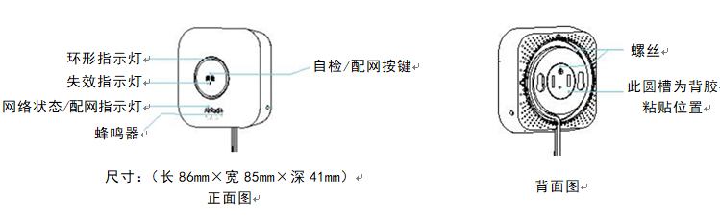

* 1. 燃气传感器示意图
     1. 安装位置

1. 设备和燃气灶具应位于同一室内空间，设备距离可燃气体泄漏源保持在1米到3米最佳。
2. 燃气探测器应安装在距离天花板30厘米高度的墙面固定位置。
   * 1. 安装方法

燃气传感器需要引入220V强电，传感器的2孔插头接入220V插座。

安装方法A（贴背胶）

* 适用于瓷砖，玻璃，木质建材，不锈钢等壁面。
* 安装前保持墙面清洁。
* 安装前请先查看并设计好安装固定位置。
* 粘贴好后继续按压设备并保持10秒以上，保持粘贴稳固性。

安装方法B（贴背胶）

* 适用于水泥面，腻子粉刷等壁面。
* 将设备按照挂孔位置固定在钉子上。
  + 1. 注意事项
* 不宜安装在离灶具太近的地方。
* 不宜安装在油烟过大的地方。
* 不宜安装在排气扇，门窗边，浴室内水汽流动较大的地方。
* 请每隔至少6个月启动一次自检按键，确保设备工作状态正常。
* 定期清理设备表面灰尘，油污以保障检测空透气良好，指示显示良好。
  1. 智能门锁
     1. 安装要求
* 门的厚度：50mm-65mm
* 锁执手高度 110cm
  + 1. 安装规范
* 门锁前后面板与门横平竖直无松动摇晃
* 锁体紧固在门里无松动摇晃
* 门扣板与门框水平竖直无松动摇晃
* 关门开门时，锁舌锁体活动顺畅
  + 1. 安装方法
* 确定好执手中心线，用开孔图的中心线对着开好尺寸；
* 确定开门方式，调好锁体的锁舌方向，将锁体的天地钩与门上的天地杆连接，在用螺钉将锁体固定在门板上；
* 先将对轴螺丝拧在前锁上，接上电源线、插入方条并把定位螺钉与后锁固定座的螺钉，拧紧固定前锁体；
* 把后锁体端子与前锁体端子接上，插入方条用对轴螺钉将后锁体固定，并拧紧固定暗藏螺钉，盖上电池盖；
* 将门扣盒安装在门框上，装上门扣板，用螺丝固定，最后检查锁体活动是否顺畅。
  1. 86型网关

智能主机86型是一款小型多功能数字家庭网关，高集成度的无线通信设计能力，在86型体积内集成了以太网等多种通讯方式，无需用户了解任何配置信息，仅需使用网络连接家用已有的路由器即可正常工作。用户可以使用网关进行数字家庭控制。

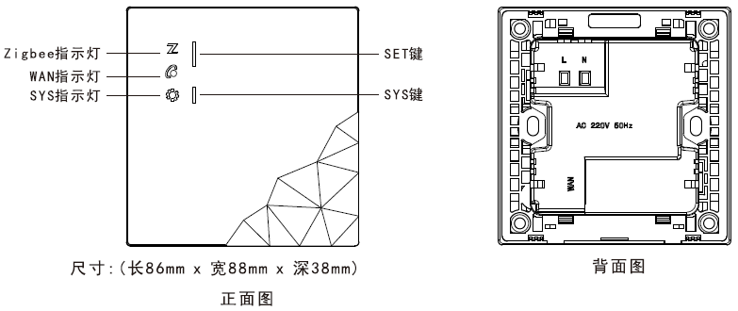

* + 1. 安装方法

安装本产品前，为了您的安全，请先关闭电闸；安装时建议由专业电工操作，请遵循用电安全规则。

* 预埋标准86底盒。
* 引入220V强电火线和零线以及网线进入86底盒。
* 区别零火线接到网关的L（火线）N（零线）接口
* 网线接入RJ45网口。
* 将预留在86暗盒中的连接线，连接对应位置。
  + 1. 安装过程
* 接入零火电源线；
* 接入面板相应控制线；
* 使用安装螺钉(M4*25)将后座固定的安装盒上，安装时注意方向；
* 先将面板组件套入外框，再卡入后座(完全卡入时有咔哒响声)，卡入时注意外框的方向。
  + 1. 注意事项
* 网关不宜安装在电磁炉附近；
* 网关尽量安装高点，周围不要有遮挡物；
* 网关与路由器不要摆放的太近，建议距离>1m；
* 尽量选择有网线口安装位置。
  1. 烟雾传感器
     1. 安装要求

烟雾传感器：仅限室内天花板安装使用；

* 报警器应与照明设备保持 50CM 以上距离；
* 不要安装在浴室内、易沾水或附有水滴的地方；
* 不要安装在温度处于-10 摄氏度以下或 55 摄氏度以上的地方；
* 当橱柜靠近天花板时，报警器应于橱柜保持 60CM 以上的距离；
* 报警器应于换气扇、空调和通风口保持 150CM 以上的距离；
* 不要将报警器安装在温度高、湿度大、油烟大的地方，并应保持报警器周围环境清洁；
* 避免在报警器附近有大量油漆、稀释剂等产生胶装悬浮物的物品，以免影响报警器正常监测。
  + 1. 安装方法
* 电池供电：逆时针旋转电池盖，拔出电池绝缘片

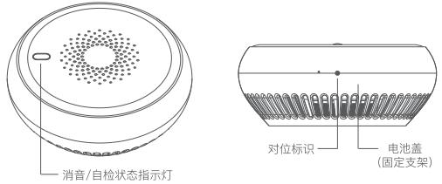

* 撕下胶贴，粘贴在所需位置即可
  + 1. 注意事项

电池：电池产品超低功耗特性，更换电池时，请在电池拔出后等待约10s后，再安装新电池

保存：如果长期不使用本品，请取出电池并妥善保管

环境：请注意防潮防湿，仅用于干燥场合，不能用于浴室等潮湿环境

* 1. 水浸传感器
     1. 安装方法
* 电池供电：用一元硬币逆时针拧下电池盖，拔出电池绝缘片

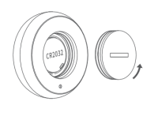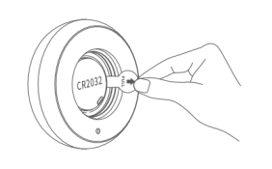

* 撕下胶贴，粘贴在所需位置即可
  + 1. 注意事项

电池：电池产品超低功耗特性，更换电池时，请在电池拔出后等待约10s后，再安装新电池

保存：如果长期不使用本品，请取出电池并妥善保管

* 1. 人体感应器
     1. 安装要求

不宜正对热源：红外探测与温度变化有密切关系，环境温度不稳定容易引起传感器的误报，所以红外安装应远离取暖器，空调，冰箱等可能产生冷热源的物体。不宜正对易摆动的物体，易摆动的物体可能会使传感器误报。

* + 1. 安装方法
* 电池供电，从底部扣开电池盖装入电池

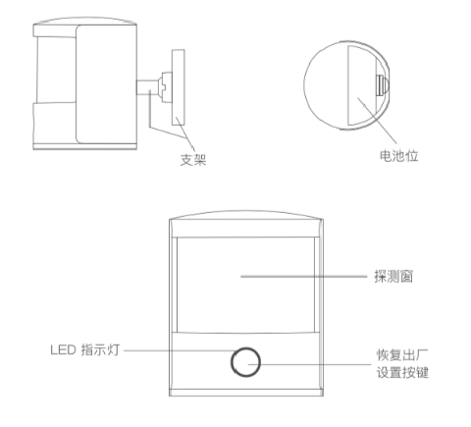

* 安装步骤具体流程如下：

1）将人体传感器背面的凹糟卡住支架并固定，调节探测器支架角度，以达到最佳的探测范围；建议安装高度在1.5~2米左右。

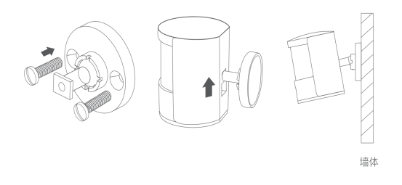

2）选择正确的角度安装：传感器的朝向与人的行走方向呈90°时探测灵敏度最高，安装时根据实际情况并参照探测范围示意图选取最合适的安装位置及角度，以保证最佳探测效果。

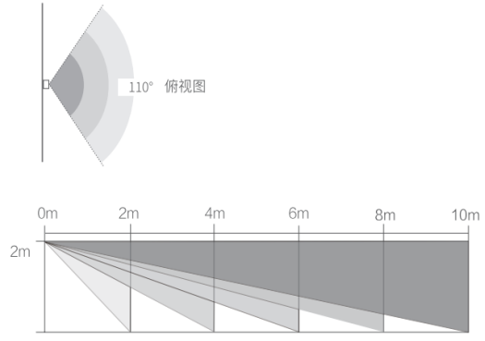

* + 1. 注意事项

电池：电池产品超低功耗特性，更换电池时，请在电池拔出后等待约10s后，再安装新电池

保存：如果长期不使用本品，请取出电池并妥善保管

环境：请注意防潮防湿，仅用于干燥场合，不能用于浴室等潮湿环境

* 1. 紧急报警按钮
     1. 安装方法
* 电池供电：用一元硬币逆时针拧下电池盖，拔出电池绝缘片



* 安装方式：可挂带可粘贴

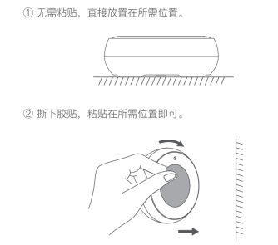

* + 1. 注意事项

电池：电池产品超低功耗特性，更换电池时，请在电池拔出后等待约10s后，再安装新电池

保存：如果长期不使用本品，请取出电池并妥善保管

环境：请注意防潮防湿，仅用于干燥场合，不能用于浴室等潮湿环境

* 1. 门窗传感器
     1. 安装要求

请选择门、窗等需要安装的位置，如需安装在金属门上，请垫高安装。请将本产品安装于宠物不易接触到的位置，并远离磁场。

* + 1. 安装方法
* 电池供电：下滑底座，用一元硬币拧下电池盖装入电池

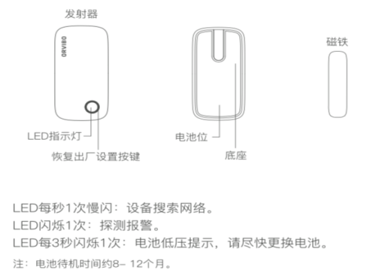

* 用 3M 胶贴将发射器部分粘贴在门内门框上，将磁铁部分粘贴在门内与发射器对应的位置（同一平面，距离越近效果越好）（距离须小于14mm，否则无效果）

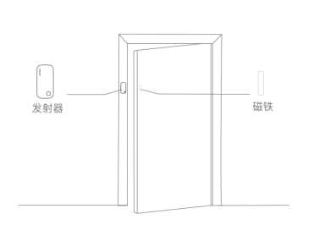

* + 1. 注意事项

电池：电池产品超低功耗特性，更换电池时，请在电池拔出后等待约10s后，再安装新电池

保存：如果长期不使用本品，请取出电池并妥善保管

环境：请注意防潮防湿，仅用于干燥场合，不能用于浴室等潮湿环境

* 1. 开关面板类设备
     1. 安装要求

1. 布线要求

预留零线、火线及N路（根据开关回路数确认）灯控线，因智能开关比普通开关略厚，预埋底盒布线的时候尽量不要在底盒里过线，尽量做到底盒里没有多余的线。建议零火线用RVV2.5线，灯的控制线用BV1.5线。零线必须为灯路零线。

1. 底盒要求

底盒预埋：采用标准86底盒，施工预埋安装盒深度大于50mm，远离强磁场、高温、潮湿等环境；穿线管出口尽量与86型塑料材质底盒底部齐平要。

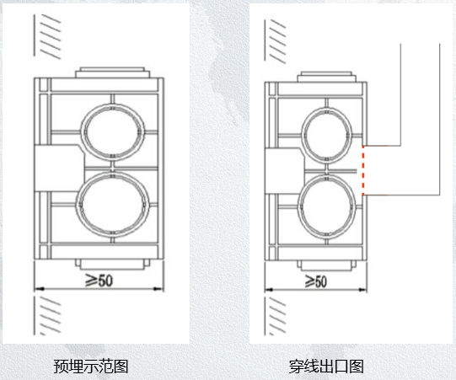

底盒间距：开关连体安装时，底盒中心距为87mm。

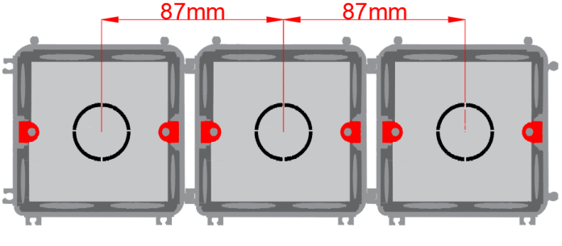

底盒螺丝孔：底盒螺丝孔为铁片或圆柱形。

1. 装维规范

接线要求：控制线线长短预留离墙体30mm，线剥5mm露出铜条；对应的线按要求接入接线柱中，且接线柱无线头外露。

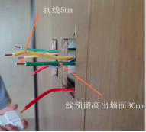

负载要求：必须在功率允许范围内使用。不同设备的功率负载不同，请务必注意此项。

安装要求：产品安装位置水平，无倾斜。产品和墙面贴平，无翘起现像，联排安装时需平整对齐，无翘边。

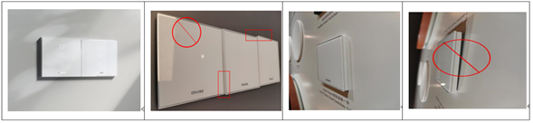

安装位置：开关类参考高度：入户玄关、客厅、床头：1.3米-1.4米，床头/柜头0.7米

4）资质要求

资质要求：220V供电，严禁带电作业，须持证工作；如果有登高作业，必须持有登高证。涉及到《电业安全工作规程》中相关工作，电工带电作业应由两人及以上协调进行，其中一人做监护人，严格按照电业安全工作规程操作。

* + 1. 安装方法

确认配件及完成安装勘测后，可进行设备安装。

剥线：捋好线路，确定火线 零线 控制线线长短预留离墙体30mm，线剥5mm露出铜条，便于接线。



模块接线：开关模块标识 L 标识表示火线 ，N 标识表示零线， L1 标识表示第一组灯控线，L2 标识表示第二组灯控线，L3 标识表示第三组灯控线。接线的保证线序与开关对应，上螺丝压线的铜线不能露出来。

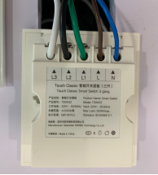

安装底座：小一字螺丝刀从面板下方与底座连接缺口处塞入，撬开面板，将底座塞入86底盒内，用螺丝拧紧固定。

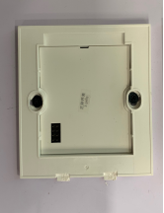

安装面板：将面板上方扣入底座，慢慢合上面板，用力按压面板下方使其扣入底座。

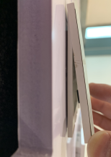

* 1. 灯具类设备
     1. 安装要求

安全：220V供电，严禁带电作业，须持证工作。

安装要求：智能筒灯射灯为吸顶安装，开孔尺寸为直径75mm。

* + 1. 安装方法

安装前请切断电源

开孔：开孔尺寸为75mm



接线：按零火标识接入市电

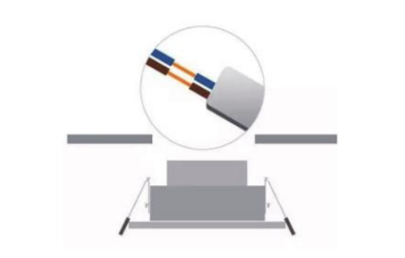

安装：将产品两端弹簧卡扣垂直，装入孔中

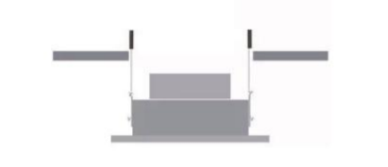

通电：接通电源即可使用

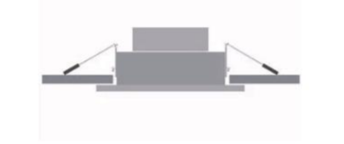

* 1. 窗帘电机类设备
     1. 安装要求

1. 电源要求

确定窗帘电机供电方式:接线，需在窗帘盒任意一端预留一组电源线。插座供电，需在窗帘盒任意一端墙壁预留插座，插座离窗帘盒顶部为50cm。

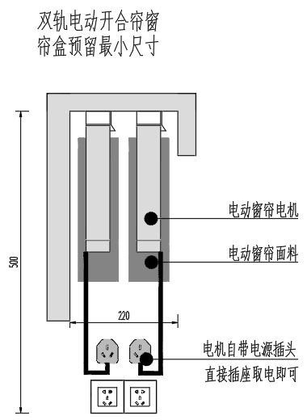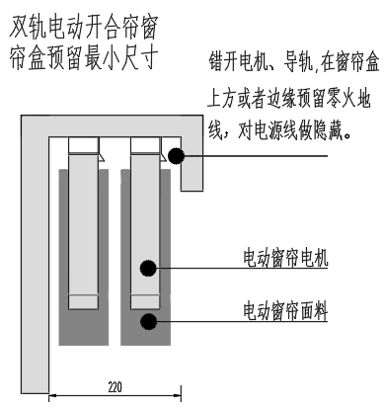

2）窗帘盒要求

宽度要求：单直轨窗帘盒宽度不小于15cm，双直轨窗帘盒宽度不小于22cm。

L形状单轨窗帘盒宽度不小于20cm，双轨窗帘盒宽度不小于30cm。

其他要求：窗帘轨道需安装在原顶（混凝土）或厚度≥15mm的实木底板上，不可直接安装在石膏板上。

3）导轨组装要求

①打开轨道包装，将包装平铺在地面上，以免组装轨道时划伤地面

②将安装支架均匀的固定在轨道上面，第一米配两个支架，之后每增加一米加一个支架，以此类推（不足一米按一米算）

③扣上末端挂钩，双开轨道头尾各一个，单开轨道扣在电源预留那一端

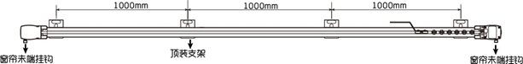

4）导轨安装要求

①根据窗帘盒的宽度确定轨道安装的位置，要求轨道不倾斜、左右距离一致；

②要求支架固定在水平直线上；每个安装支架上都要打2个螺丝钉，且螺丝钉的规格、颜色一致

③手拉吊臂，确认轨道运行顺畅。

注：在安装一根轨道的情况下，请跟客户沟通好安装位置，避免客户后期加手动轨道或者纱窗。

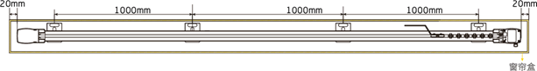

5）电机安装要求

窗帘电机是通过卡扣直接卡在导轨上，电机可左装也可右装。

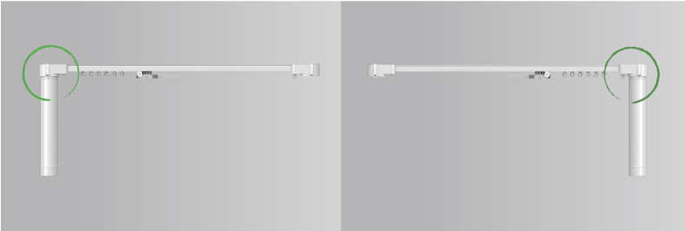

6）资质要求

资质要求：220V供电，严禁带电作业，须持证工作；如果有登高作业，必须持有登高证。涉及到《电业安全工作规程》中相关工作，电工带电作业应由两人及以上协调进行，其中一人做监护人，严格按照电业安全工作规程操作。

发生高空作业时：安装技术人员必须使用安全帽、安全绳、安全带，并随时检查，发现不合格的应禁止使用并立即更换；必须观察注意作业下方的人和物，不允许工具滑落；必须两人及以上人员配合，至少是一人负责安装，一人及以上人员负责安全带和安全绳。

* + 1. 安装方法

1）拼接导轨

取出导轨后将导轨“一”字型摆开，将皮带未连接部分的卡扣连接，拧开垫片螺丝拔出插销，插入两端连接后插入插销，固定好垫片，将导轨中间连接部分的螺丝拧紧。

(导轨的配件有挂钩*2、垫片*N、自攻螺钉*N；包装的拆开需要注意，配件是否齐整）

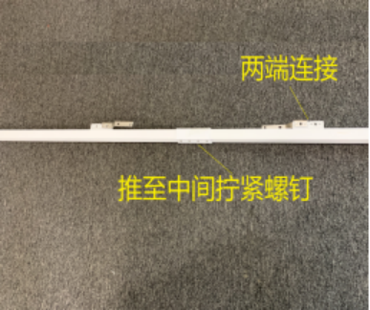

2）安装导轨

将导轨固定片扣在导轨上，导轨紧贴吊顶，调整好位置（左右距离相同，前后距离适中），将固定片用螺丝固定在吊顶上，确保安装牢固，窗帘轨道不能脱落。

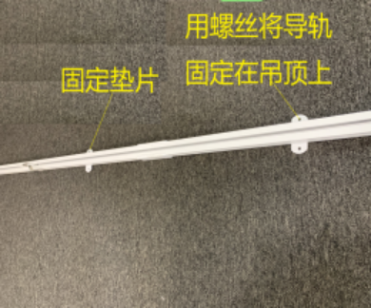

3）安装电机

（电机须安装在预留电源侧）

A. 检查拨头锁杆是否在图示位置，如果拨头锁杆在图示右侧，请先拉动锁头拨杆的同时拨向左侧；

B. 电机插入主传动箱；

C. 拨动拨头锁杆至右侧，直到拨头锁杆杆头掉进右侧限位孔为止。

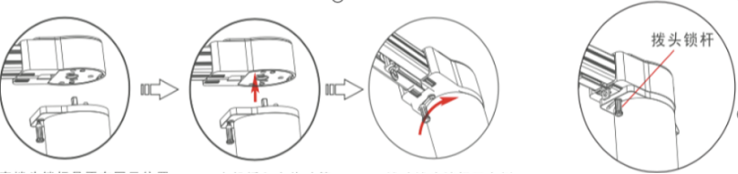

4）连接电源

若有预留插座，将插头插入插座即可，未预留插座，将插头剪下，零火线与预留电源连接。（确保在断电情况下操作）

**━━━━━━━━━━━**

本规程用词说明

1. 为了便于在执行本规程条文时区别对待，对要求严格程度不同的用词说明如下：
2. 表示很严格，非这样做不可的用词：

正面词采用“必须”；反面词采用“严禁”。

1. 表示严格，在正常情况下均应这样做的用词：

正面词采用“应”；反面词采用“不应”或“不得”。

1. 表示允许稍有选择，在条件许可时首先这样做的用词：

正面词采用“宜”；反面词采用“不宜”。

1. 表示有选择，在一定条件下可以这样做的，采用“可”。
2. 规程中指定应按其他有关标准、规范执行时，写法为：“应符合……的规定”或“应按……执行”。

规范性引用文件

1. 建筑电器安装工程施工质量验收规范 GB 50303
2. 民用建筑电气设计标准 GB 51348
3. 光纤活动连接器.第1部分：机械型 YD/T 1272.1
4. 光纤活动连接器 第3部分：SC型 YD/T 1272.3
5. 现场组装式光纤活动连接器.第1部分：机械型 YD/T 2341.1
6. 现场组装式光纤活动连接器.第2部分：热熔型 YD/T 2341.2
7. 住宅建筑电气设计规范 JGJ 242